KẾ HOẠCH BÀI DẠY
Môn: | Lịch sử và địa lí
Lớp: | 5A
Tên bài dạy: | Cách mạng tháng Tám năm 1945 (t4)  Chiến dịch Điện Biên Phủ năm 1954 (t1)
Tiết CT: | 39 + 40
Thời gian dạy: | Thứ Ba ngày 21/01/2025
I. YÊU CẦU CẦN ĐẠT:
- Sưu tầm một số tư liệu (câu chuyện, văn bản, tranh ảnh,...) kể lại được thắng lợi ở một số địa phương lớn: Hà Nội, Huế, Sài Gòn,... trong Cách mạng tháng Tám năm 1945. Kể lại được một số câu chuyện về Hồ Chí Minh khi hoạt động ở Pác Bó, Tân Trào, khi viết và đọc Tuyên ngôn Độc lập, chuyện về Kim Đồng, Võ Nguyên Giáp.
- Tự chủ và tự học thông qua các hoạt động học tập mang tính cá nhân, tự lực làm những nhiệm vụ học tập được giao trên lớp và ở nhà. Giao tiếp và hợp tác thông qua hoạt động nhóm, hợp tác và giao tiếp với các bạn trong các nhiệm vụ học tập.
- Yêu nước tự hào về truyền thống lịch sử hào hùng của dân tộc. Lòng biết ơn Chủ tịch Hồ Chí Minh và các nhân vật lịch sử tiêu biểu trong cuộc đấu tranh vì nền độc lập, tự do của Tổ quốc. Trách nhiệm thông qua việc biết trân trọng và giữ gìn những thành quả của Cách mạng tháng Tám năm 1945.
*Tích hợp GDĐP: CĐ 5: Danh nhân Võ Trứ
- Thi kể chuyện về cuộc đời và những đóng góp tiêu biểu của danh nhân Võ Trứ.
II. ĐỒ DÙNG DẠY HỌC
1. Giáo viên
- Kế hoạch bài dạy, bài trình chiếu powerpoint.
- Lược đồ, tranh ảnh có liên quan đến nội dung bài học.
- SGK, SGV môn Lịch sử và Địa lí 5 – bộ sách Cánh diều.
- Phiếu học tập, bảng con, bút, viết, bảng phấn, bảng nhóm hoặc giấy A3, bút màu, giấy ghi chú,…
2. Học sinh
- SGK, Vở bài tập Lịch sử và Địa lí 5 – bộ sách Cánh diều

III. HOẠT ĐỘNG DẠY HỌC

Hoạt động của giáo viên | Hoạt động của học sinh
1. Hoạt động khởi động: 3 phút

 | HS hát
2. Hoạt động Luyện tập.

Bước 1: GV hướng dẫn học sinh làm việc theo nhóm để hoàn thành hai nhiệm vụ trong mục Luyện tập  Bước 2: GV gọi các nhóm trả lời câu hỏi. Các nhóm khác nhận xét, bổ sung  Bước 3: GV nhận xét, chốt kiến thức  + Nhiệm vụ 1: Nguyễn Ái Quốc về nước, Đội Việt Nam Tuyên truyền Giải phóng quân được thành lập, Thủ đô Hà Nội khởi nghĩa giành chính quyền, Chủ tịch Hồ Chí Minh đọc bản Tuyên ngôn Độc lập  Nhiệm vụ 2: Dưạ vào tài liệu đã sưu tầm kể lại một trong số các địa phương: Hà Nội, Huế, Sài Gòn hoặc địa phương mình trong Cách mạng tháng Tám năm 1945 | - HS thảo luận theo nhóm thực hiện các nhiệm vụ trong mục luyện tập  - Đại diện 2_3 nhóm trả lời. Các nhóm khác nhận xét, bổ sung  - HS lắng nghe
3. Hoạt động Vận dụng

*Tích hợp GDĐP: CĐ 5: Danh nhân Võ Trứ  - Thi kể chuyện về cuộc đời và những đóng góp tiêu biểu của danh nhân Võ Trứ.  Bước 1: GV hướng dẫn HS làm theo cặp trả lời câu hỏi theo mục Vận dụng  Bước 2: GV hướng dẫn HS có thể lựa chọn một trong số các nhân vật hoặc câu chuyện sau để viết cảm nghĩ: Chủ tịch Hồ Chí Minh, Võ Nguyên Giáp, Kim Đồng, câu chuyện Bác Hồ về nước, câu chuyện Việc này chú Văn có thể làm được không? Câu chuyện Những giờ phút sảng khoái nhất của Người, câu chuyện Tôi nói đồng bào nghe rõ không?, ...  Bước 3: Tùy thuộc tiến trình bài dạy, GV có thể linh hoạt giao nhiệm vụ tự chọn hoặc bắt buộc, thực hiện trên lớp ở nhà và nộp sản phẩm trực tiếp hoặc trực tuyến. GV nhận xét vào vở hoặc sản phẩm của HS  - Nếu còn thời gian, GV có thể trình chiếu thêm về một số tư liệu về các nhân vật tiêu biểu trong giai đoạn cách mạng Tháng Tám năm 1945. | - HS kể  - HS thảo luận theo cặp  - HS trình bày sản phẩm của mình  - HS quan sát, lắng nghe

IV. ĐIỀU CHỈNH SAU BÀI DẠY:
.......................................................................................................................................
.......................................................................................................................................
.......................................................................................................................................
Bài 14: Chiến dịch Điện Biên Phủ (tiết 1)
I. Yêu cầu cần đạt:
- Kể lại được diễn biến chính quá trình chuẩn bị cho chiến dịch Điện Biên Phủ qua tranh ảnh và câu chuyện về kéo pháo ở Điện Biên Phủ. Kể lại được một số câu chuyện về một số anh hùng trong quá trình chuẩn bị chiến dịch Điện Biên Phủ năm 1954 ( Tô Vĩnh Diện, Bế Văn Đàn…)
- Năng lực tự chủ, tự học: Chủ động học tập, tìm hiểu nội dung bài học, biết lắng nghe và trả lời nội dung trong bài học. Năng lực giải quyết vấn đề và sáng tạo: Tham gia tích cực vào các hoạt động khám phá kiến thức. Năng lực giao tiếp và hợp tác: Thực hiện tốt nhiệm vụ trong hoạt động nhóm.
- Phẩm chất yêu nước: Tự hào về lịch sử quê hương, đất nước
- Phẩm chất chăm chỉ: Chăm chỉ suy nghĩ, trả lời câu hỏi, làm tốt các bài tập.
- Phẩm chất trách nhiệm: Giữ trật tự, biết lắng nghe, học tập nghiêm túc.
*Tích hợp GDĐP: CĐ 5: Danh nhân Võ Trứ
- Thi kể chuyện về cuộc đời và những đóng góp tiêu biểu của danh nhân Võ Trứ.
II. Đồ dùng dạy - học:
1. Giáo viên:
- Bài giảng PPT, máy chiếu, máy tính, bảng phụ
- Tranh ảnh, clip về chiến dịch Điện Biên Phủ
- Phiếu học tập, lược đồ
2. Học sinh:
- SGK, vở ô li, dụng cụ học tập theo yêu cầu của GV.
III. Các hoạt động dạy - học:
HOẠT ĐỘNG CỦA GIÁO VIÊN | HOẠT ĐỘNG CỦA HỌC SINH
1. Hoạt động mở đầu:

- GV Chiếu hình ảnh xe đạp thồ Điện Biên Phủ  - GV yêu cầu HS chia sẻ với các bạn: hiểu biết của em về những chiếc xe đạp thồ  - GV lắng nghe,mở rộng thêm xe đạp thồ : “vũ khí đặc biệt” ấy đã đánh bại sức mạnh của thực dân xâm lược với hàng vạn vũ khí tối tân để làm nên chiến thắng vang dội “lừng lẫy năm châu, chấn động địa cầu” từ đó giới thiệu vào bài | - HS quan sát  - HS chia sẻ trước lớp: hiểu biết về hình dạng bên ngoài, chức năng của xe đạp thồ, một số tấm gương dân công tiêu biểu trong vận chuyển hàng hóa bằng xe đạp thồ  Gợi ý:  + Xe đạp thồ là xe đạp Peugeot do Pháp sản xuất và đưa sang Việt Nam  + chiếc xe đạp thồ của chiến sĩ dân công Ma Văn Thắng, tỉnh Phú Thọ, ông được mệnh danh là "kiện tướng xe thồ" với kỷ lục vận chuyển hơn 350 kg hàng hóa 1 chuyến.  - HS lắng nghe.
2. Hoạt động hình thành kiến thức:
I. Chuẩn bị cho chiến dịch Điện Biên Phủ
1. Hoạt động 1: Kể lại diễn biến chính quá trình chuẩn bị cho chiến dịch Điện Biên Phủ
- GV hướng dẫn học sinh đọc thông tin từ “ Từ năm 1953…..chuẩn bị cho chiến dịch” trong SGK trang 67-69 và yêu cầu hs hoạt động theo nhóm để:  + Liệt kê các hoạt động của bộ đội ta, dân công đã làm để chuẩn bị cho chiến dịch Điện Biên Phủ  - GV mở rộng: Khi địch mới nhảy dù đánh chiếm Điện Biên Phủ thì Điện Biên Phủ là một vị trí ở cách xa hậu phương của ta, chỉ nối liền với đường số 41 bằng một con đường ngựa dài gần 100km. Vì thế quân ta đã mở đường và phải kéo pháo vào trận địa.  - Gv yêu cầu hs làm việc trong nhóm đọc và hoàn thành phiếu học tập (Phiếu học tập kèm theo)  - Gv quan sát, mở rộng thêm bằng clip, hình ảnh  Gợi ý:  + Clip kéo pháo, lấy thân mình chèn pháo ( từ 0:00-0:40) https://www.youtube.com/watch?v=yQoW1iO_9Eo  + Clip kéo pháo ( từ 0:00-1:00) https://www.youtube.com/watch?v=7H184k7EtcU | - Hs hoạt động theo cặp, đọc nội dung như giáo viên hướng dẫn, trao đổi, ghi nhanh ra bảng nhóm  - Hs trao đổi , chia sẻ trên lớp, hs nhóm khác bổ sung  Gợi ý: Các hoạt động chuẩn bị cho chiến dịch  + Mở đường; vận chuyển vũ khí, lương thực; xây dựng trận địa……  - Hs nhóm 4 đọc tư liệu, trao đổi hoàn thành phiếu học tập  - Hs chia sẻ - các nhóm khác bổ sung  Gợi ý:  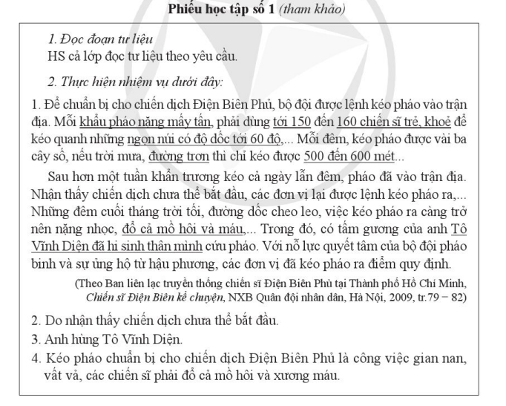
Hoạt động 2: Kể lại một số câu chuyện về anh hùng trong quá trình chuẩn bị cho chiến dịch Điện Biên Phủ
- GV hướng dẫn học sinh đọc thông tin mục 1 SGK và sử dụng các từ/cụm khóa sau để kể lại câu chuyện về anh Bế Văn Đàn lấy thân mình làm giá súng:  + năm 1953  + Chu Văn Pù  + Chưa bắn được  + Bế Văn Đàn  + Đặt khẩu trung liên lên vai  + do dự  + Hai tay ghì chặt chân súng  + Hy sinh  - Một số nhóm kể lại câu chuyện  - Gv giới thiệu cho hs các cuốn sách tìm đọc về các anh hùng trong chiến dịch Điện Biên Phủ  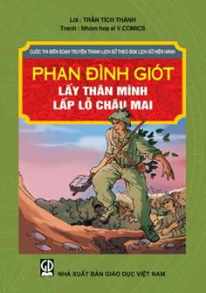  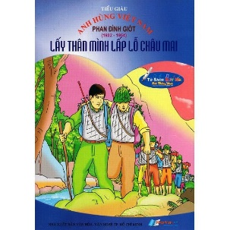 | - HS đọc thông tin, tập kể lại câu chuyện trong nhóm 4  Khuyến khích hs có thể kể bằng tranh ảnh, kể bằng diễn kịch……  - HS chia sẻ, HS khác bổ sung cho bạn.  - HS lắng nghe
3. Hoạt động vận dụng
- Tổng hợp kiến thức chính:
*Tích hợp GDĐP: CĐ 5: Danh nhân Võ Trứ  - Thi kể chuyện về cuộc đời và những đóng góp tiêu biểu của danh nhân Võ Trứ.  Liệt kê các kiến thức chính đã học trong tiết, nhấn mạnh các khía cạnh quan trọng về sự chuẩn bị cho chiến dịch Điện Biên Phủ:  * Thời gian chuẩn bị.  * Địa điểm và điều kiện địa lý.  * Lực lượng tham gia (Việt Minh và Pháp).  * Các hoạt động chuẩn bị chính (vận động dân chúng, xây dựng công sự, huấn luyện quân đội, chuẩn bị vũ khí,...).  * Vai trò của các nhân vật lịch sử quan trọng (Võ Nguyên Giáp, ...).  - Các câu hỏi gợi mở:  Chuẩn bị một số câu hỏi gợi mở để kích thích sự tham gia của học sinh:  * "Theo các em, hoạt động chuẩn bị nào quan trọng nhất đối với chiến thắng Điện Biên Phủ?" (để học sinh phân tích, đánh giá)  * "Tại sao việc chuẩn bị kỹ lưỡng lại quan trọng đối với một chiến dịch quân sự?" (rèn luyện tư duy phản biện)  * "Liên hệ với cuộc sống hiện nay, các em thấy cần chuẩn bị những gì để đạt được mục tiêu của mình?" (kết nối kiến thức với thực tiễn)  - Kết nối với lịch sử:  + Nêu bật ý nghĩa của sự chuẩn bị kỹ lưỡng trong chiến thắng Điện Biên Phủ, khẳng định tinh thần quyết tâm, sáng tạo và trí tuệ của quân và dân ta. | - HS kể  - Tiến hành thảo luận và chia sẻ.
- GV cho HS thảo luận nhóm nhỏ | - Thảo luận nhóm nhỏ trong 5-7 phút để chuẩn bị ý kiến.
- Thảo luận toàn lớp:  + Giáo viên điều phối thảo luận toàn lớp, khuyến khích học sinh tích cực tham gia, chia sẻ ý kiến, tranh luận và giải đáp thắc mắc.  + Giáo viên hướng dẫn, khơi gợi và bổ sung kiến thức. | - Tham gia, chia sẻ ý kiến, tranh luận và giải đáp thắc mắc
- Tổng kết tiết học, dặn dò HS chuẩn bị tiết học sau: Diễn biến chiến dịch Điện Biên Phủ

IV. ĐIỀU CHỈNH SAU BÀI DẠY
…………………………………………………………………………………………………………………………………………………………………………………………………………………………………………………………………………………………………………………………………………………………………………

